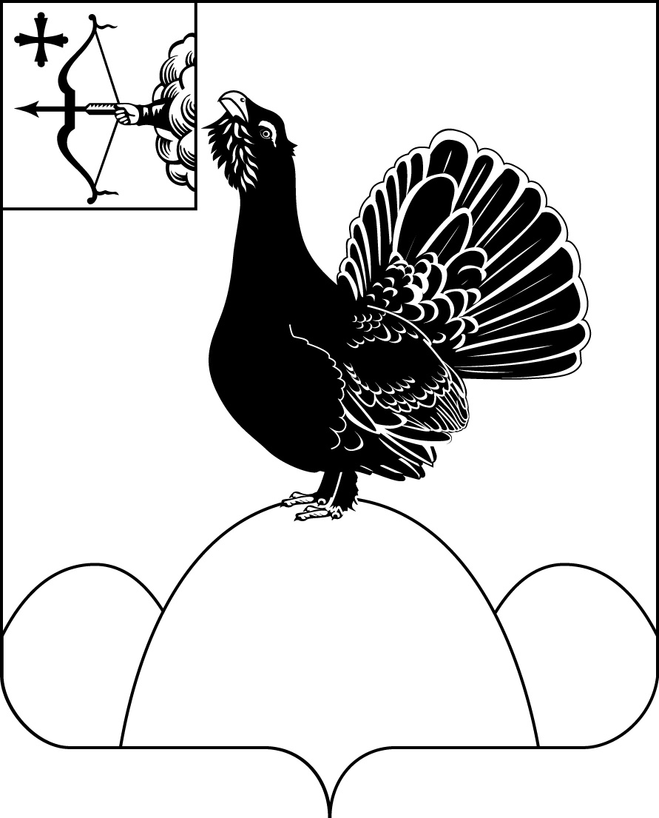

|  |  |  |
| --- | --- | --- |
| НАГОРСКАЯ РАЙОННАЯ ДУМА КИРОВСКОЙ ОБЛАСТИ  РЕШЕНИЕ | | |
|  |  |  |
| пгт Нагорск | | |

**О публичных слушаниях по отчету об исполнении бюджета Нагорского муниципального района за 2023 год**

В соответствии статей 14, 21 Устава Нагорского района и Положения «О публичных слушаниях в Нагорском районе», утвержденного решением Нагорской районной Думы № 55.2 от 30.07.2021, Нагорская районная Дума **решилА:**

1. Провести публичные слушания по отчету об исполнении бюджета Нагорского муниципального района за 2023 год 15 мая 2024 года в 14-00 часов в малом зале здании администрации Нагорского района.

2. Утвердить Порядок учета предложений по отчету об исполнении бюджета Нагорского муниципального района за 2023 год согласно приложению.

3. Настоящее решение вступает в силу со дня официального опубликования.

|  |  |
| --- | --- |
| Председатель  Нагорской районной Думы | Л.А.Леушина |
| Глава Нагорского района | В.Е. Булычев |

Подготовлено

Главный специалист

управления делами Е.Л. Шутова

Согласовано

Начальник финансового управления В.В. Казакова

|  |  |
| --- | --- |
| Разослать: | прокуратуру, финансовое управление. |

Подлежит опубликованию в Сборнике муниципальных актов органов местного самоуправления муниципального образования Нагорский муниципальный район Кировской области

Подлежит опубликованию на официальном сайте муниципального образования Нагорский муниципальный район Кировской области.

Правовая антикоррупционная экспертиза проведена:

предварительная

заключительная

Приложение

к решению Нагорской

районной Думы

от №

**ПОРЯДОК**

**учета предложений по отчету об исполнении бюджета Нагорского муниципального района за 2023 год**

Предложения по отчету об исполнении бюджета Нагорского муниципального района за 2023 год (далее – Отчет) принимаются до 15 мая 2024 года по адресу: пгт. Нагорск, ул. Леушина 21, администрация Нагорского района.

Предложения и поправки к Отчету, предложенные в результате публичных слушаний на сходах граждан, собраниях трудовых коллективов, от партий, движений и групп граждан оформляются протоколом в котором указывается место проведения, количество человек, принимающих участие в обсуждении, предложения, высказанные в ходе обсуждения Отчета. Протокол подписываются председателем и секретарем.

Предложения граждан направляются в письменном виде за личной подписью, а также в модуле «Общественное голосование» раздел «Общественные обсуждения и Публичные слушания».

Граждане также могут сообщить свои предложения в устной форме лично или в рабочую группу, создаваемую муниципальным правовым актом, по телефонам: 2-14-52, 2-14-54 (финансовое управление).

Предложения от трудовых коллективов, сходов граждан, партий и движений, а также групп и отдельных граждан могут быть опубликованы ими в средствах массовой информации с последующим извещением об этом рабочей группы.

Поступившие предложения регистрируются в журнале входящей корреспонденции администрации района и передаются секретарю рабочей группы по Отчету об исполнении бюджета Нагорского муниципального района за 2023 год. Секретарь рабочей группы обрабатывает предложения, вырабатывает общую формулировку однотипных предложений и выносит их на обсуждение рабочей группы.

Доработанные рабочей группой предложения и поправки представляются на обсуждение депутатской комиссии по бюджету, финансам, экономической и инвестиционной политике районной Думы, после их обсуждения вносятся в Отчет, который выносится на районную Думу для обсуждения и принятия.